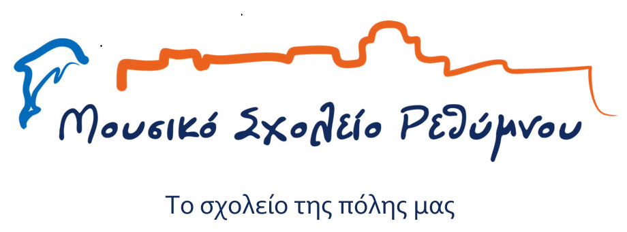 **Το Μουσικό Σχολείο Ρεθύμνου φιλοξένησε μαθητές από σχολείο της Γαλλίας.**

Το Μουσικό Σχολείο Ρεθύμνου είχε την τιμή και τη χαρά να υποδεχθεί μια ομάδα 13 Γάλλων μαθητών και 2 εκπαιδευτικών του Lycée Eugene Woillez, από το Montreuil-sur-Mer, από τις 29 Μαρτίου ως και 05 Απριλίου 2025 στα πλαίσια της συνέχισης και ολοκλήρωσης του εγκεκριμένου σχεδίου Erasmus+ του σχολείου μας. Τα παιδιά φιλοξενήθηκαν από τους Ρεθυμνιώτες μαθητές, ανταποδίδοντας τη φιλοξενία που είχαν και οι ίδιοι δεχτεί στη Γαλλία. Η εβδομάδα κύλησε γεμάτη πολιτιστικές ανταλλαγές, εκπαίδευση και φιλία. Οι επισκέπτες μας παρακολούθησαν μαθήματα στο Μουσικό Σχολείο, ανακαλύπτοντας τη μοναδική μουσική και όχι μόνο, κουλτούρα της Κρήτης και είχαν την ευκαιρία να συμμετάσχουν σε κοινές δραστηριότητες με τους Έλληνες μαθητές, εκφράζοντας τον ενθουσιασμό τους για την ευκαιρία αυτή.

Η εβδομάδα ξεκίνησε με πρωινό στο Μουσικό Σχολείο Ρεθύμνου, με τοπικά εδέσματα και γεύσεις που αντιστοιχούν στην κουλτούρα των Κρητικών, ώστε οι Γάλλοι φιλοξενούμενοι να έρθουν σε επαφή, από την πρώτη στιγμή, με τα τοπικά προϊόντα. Κατά τη διάρκεια της εβδομάδας, οι Γάλλοι μαθητές περιηγήθηκαν σε αξιοθέατα του πανέμορφου Ρεθύμνου, όπως η Παλιά Πόλη, η Φορτέτζα και το Λιμάνι, αποκομίζοντας εικόνες και εμπειρίες που θα τους συνοδεύουν για μια ζωή. Οι Έλληνες μαθητές είχαν τον ρόλο των ξεναγών και σε καθημερινή βάση, παρόλο το βαρύ σχολικό πρόγραμμα που ακολουθούν, παρουσίασαν στους Γάλλους έφηβους συμμαθητές τους βασικά σημεία της πόλης του Ρεθύμνου, ανταποκρινόμενοι στο έπακρο της ολοκλήρωσης του eTwinning project “Teenagers guiding teenagers” και του “Tourist Guide” που δημιουργήθηκε για αυτό το project.

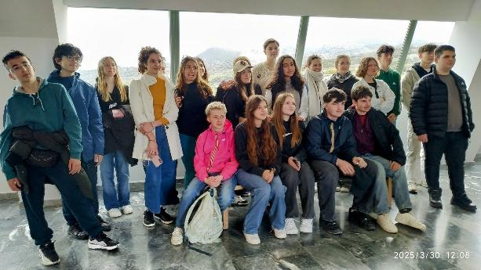 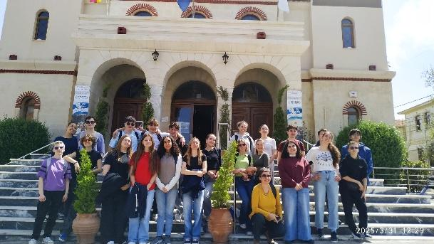

Επιπλέον, οι επισκέπτες με τους μαθητές μας περιηγήθηκαν στο Ιστορικό Μοναστήρι του Αρκαδίου, στην Αρχαία Ελεύθερνα και το χωριό Μαργαρίτες, όπου συμμετείχαν σε μαθήματα αγγειοπλαστικής, δημιουργώντας τα δικά τους αναμνηστικά! Η εβδομάδα ολοκληρώθηκε με μια επίσκεψη στον αρχαιολογικό χώρο της Κνωσού, προσφέροντάς τους μια βαθύτερη εικόνα της αρχαίας ιστορίας της Κρήτης.

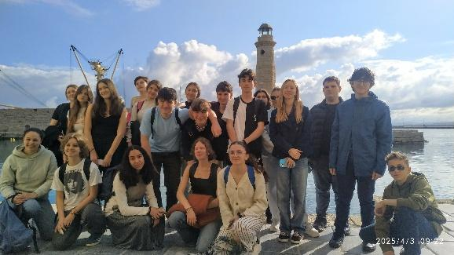 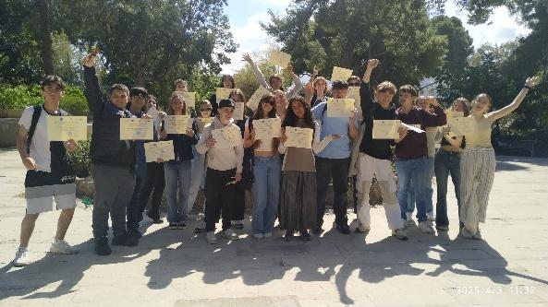

Η συναναστροφή με τους Έλληνες μαθητές στο σχολείο δημιουργούσε καθημερινά στιγμές χαράς και συνεργασίας, ενισχύοντας τη φιλία και την αμοιβαία κατανόηση μεταξύ των δύο λαών.

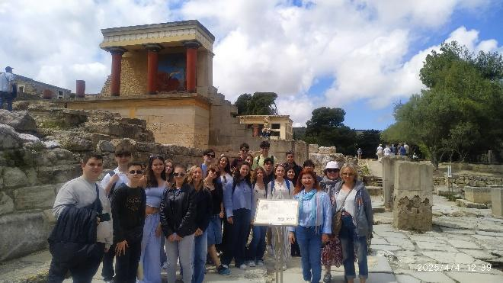 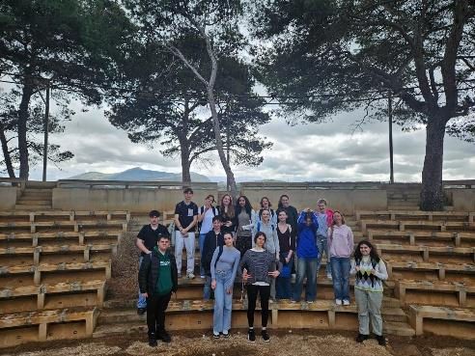

Το Μουσικό Σχολείο Ρεθύμνου ευχαριστεί θερμά τους Γάλλους μαθητές και τους συνοδούς τους για τη συνεργασία και την ευκαιρία να μοιραστούμε μαζί τους τον ελληνικό πολιτισμό. Ελπίζουμε η φιλία που χτίστηκε αυτές τις ημέρες να αποτελέσει τη βάση για ακόμα περισσότερες κοινές δράσεις στο μέλλον.

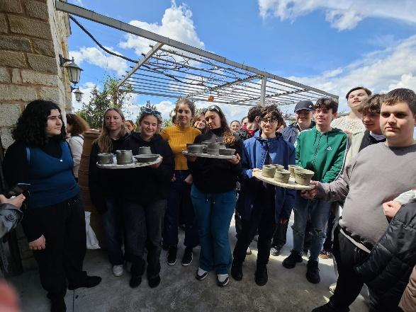 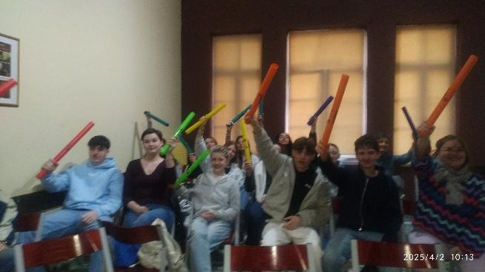

Θα θέλαμε τέλος να ευχαριστήσουμε:

Τους γονείς των μαθητών μας για τη φιλοξενία που πρόσφεραν όλη την εβδομάδα, καθώς και για τα προϊόντα που έφεραν την πρώτη μέρα στο σχολείο, δημιουργώντας ένα πλούσιο πρωινό.

Την κα. Ματίνα Αρβανίτη ξεναγό, για την όμορφη, σημαντική και περιεκτική ξενάγηση που μας πρόσφερε αφιλοκερδώς στην παλιά πόλη του Ρεθύμνου.

Τον κ. Δημήτρη Κοτρώνη που μας καθοδήγησε κατά τη διάρκεια του διαδραστικού παιχνιδιού “Ο Οδυσσέας στην παλιά πόλη του Ρεθύμνου” το οποίο έχει δημιουργηθεί από το Ε.ΔΙ.Β.Ε.Α Κρήτης.

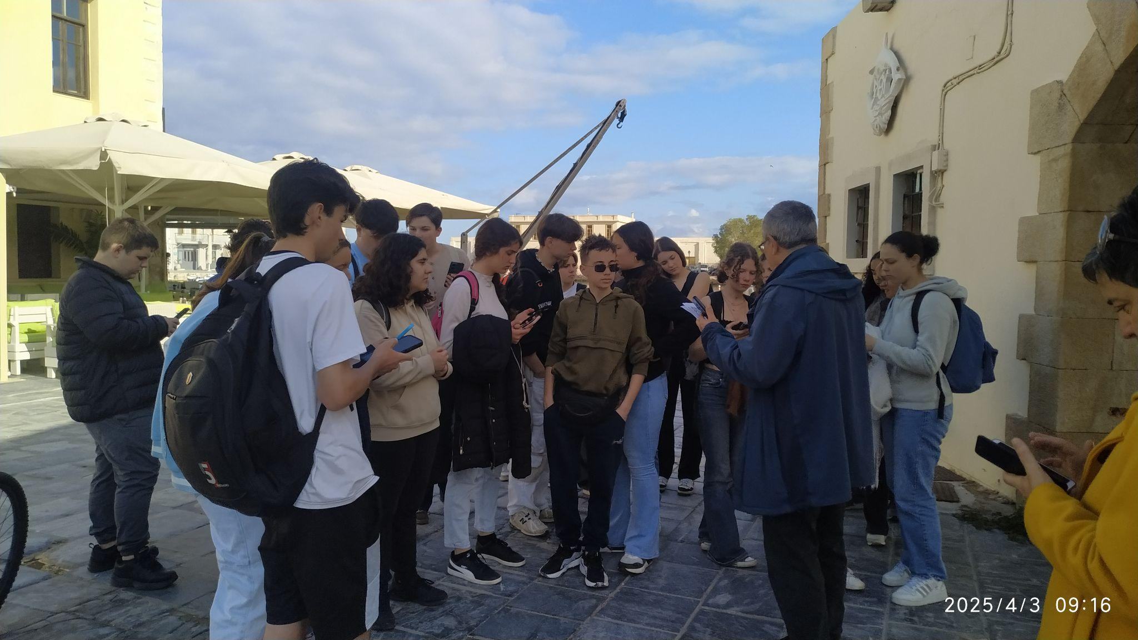 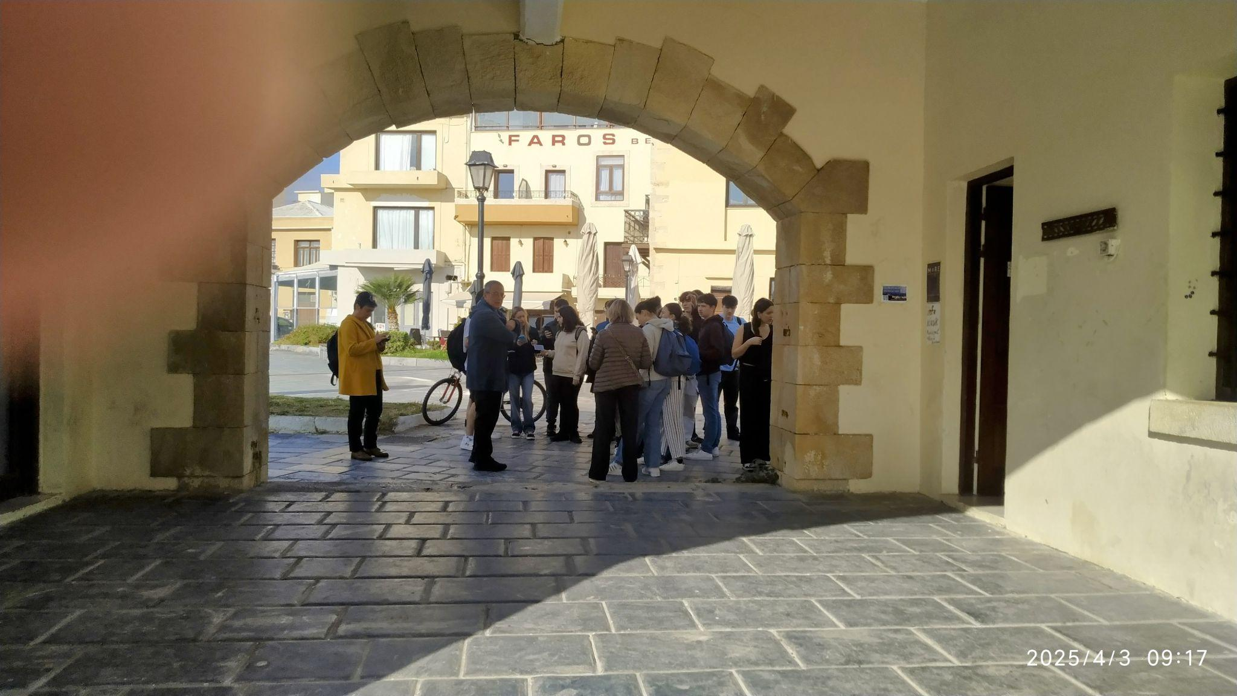

Επιπλέον, θέλουμε να ευχαριστήσουμε τους εκπαιδευτικούς Τζόβα Ελένη, Κολλίντζας Δημήτρης, Κανακαράκη Κάλλια, Σταυρουλάκη Αναστασία, Βενιανάκη Κρυσταλένια, Τσαούσογλου Θεοδοσία, του Μουσικού Σχολείου Ρεθύμνου, που συνέβαλαν για να ολοκληρωθεί αυτή η εβδομάδα, πραγματοποιώντας δράσεις και μαθήματα κατά τη διάρκεια του σχολικού ωραρίου.

Τέλος, θέλουμε να ευχαριστήσουμε όλους όσους συνέβαλαν με το δικό τους τρόπο ώστε να έχουμε μια επιτυχημένη και δημιουργική εβδομάδα φιλοξενίας, καθώς και την εταιρία «Γευσήνους», η οποία σε μία συμβολική τιμή, παρείχε το γεύμα των φιλοξενούμενων.

Οι εκπαιδευτικοί Έρη Βουρεξάκη και Ρίκα Χαλκιαδάκη, υπεύθυνες για την οργάνωση, συντονισμό και επίβλεψη του προγράμματος φιλοξενίας.

